**Nama : Heppy Sentoso**

**Kelp : 4102**

**NIM : A11.2022.14021**

**Judul / Topik Konsep Tugas Akhir :**

Ochibooth Store - Aplikasi pemesanan jasa dan barang custom dengan tema chibi style berbasis web.

**Analisa Pengguna :**

Pengguna aplikasi ini adalah Orang-orang yang menginginkan jasa dan barang yang bertema chibi style.

**Workflow Pengguna :**

1. User melakukan pemilihan produk yang di inginkan.
2. User membaca deskripsi/detail produk yang di pilih.
3. User melakukan pemesanan dengan mengklik tombol “Pesan Sekarang”.
4. User memasukan data yang dibutuhkan dalam form sebagai berikut:
5. Nama
6. Email
7. Jenis barang yang diinginkan
8. Jumlah barang
9. Alamat penerima
10. Catatan
11. Setelah selesai User, user mengklik “Pesan via Whatsapp”.
12. User akan di arahkan ke pesan whatsapp, Untuk Mengkonfirmasi Pesanan.
13. User dapat menghubungi seller pada menu Contact.
14. User Memasukkan data dalam form sebagai berikut:
15. Nama
16. Email
17. pesan
18. Setelah selesai User, user mengklik “Contact via Whatsapp”.
19. User akan di arahkan ke pesan whatsapp, Untuk Menghubungi seller.

**Spesifikasi Produk :**

Aplikasi ini ditujukan untuk orang-orang yang membutuhkan jasa dan barang yang bertema chibi style seperti jasa art commission, sticker, dan alat tulis. Dan tidak dikenakan biaya untuk pengunduhan maupun biaya langganan aplikasi

**Rancang Desain User Interface :**

1. Halaman Home

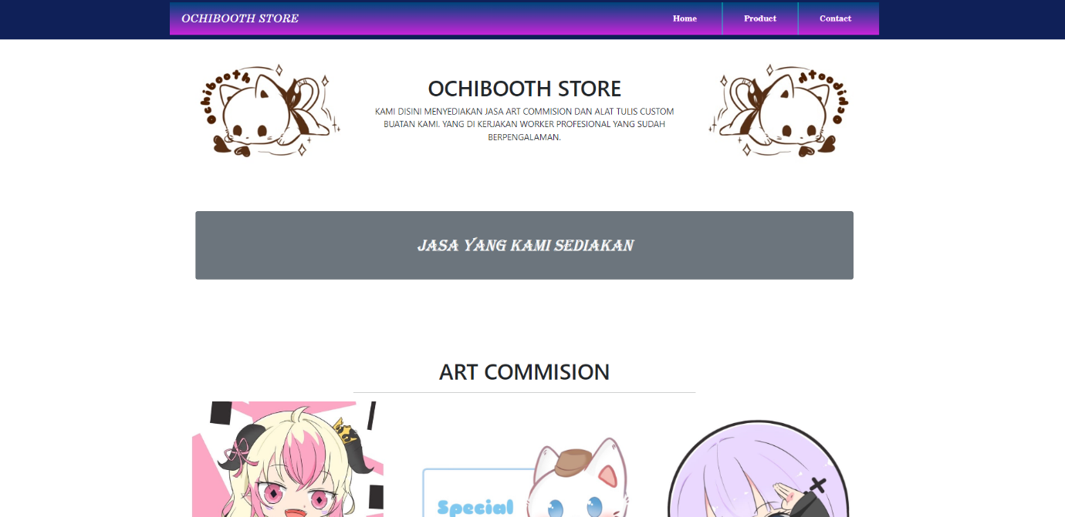

1. Product

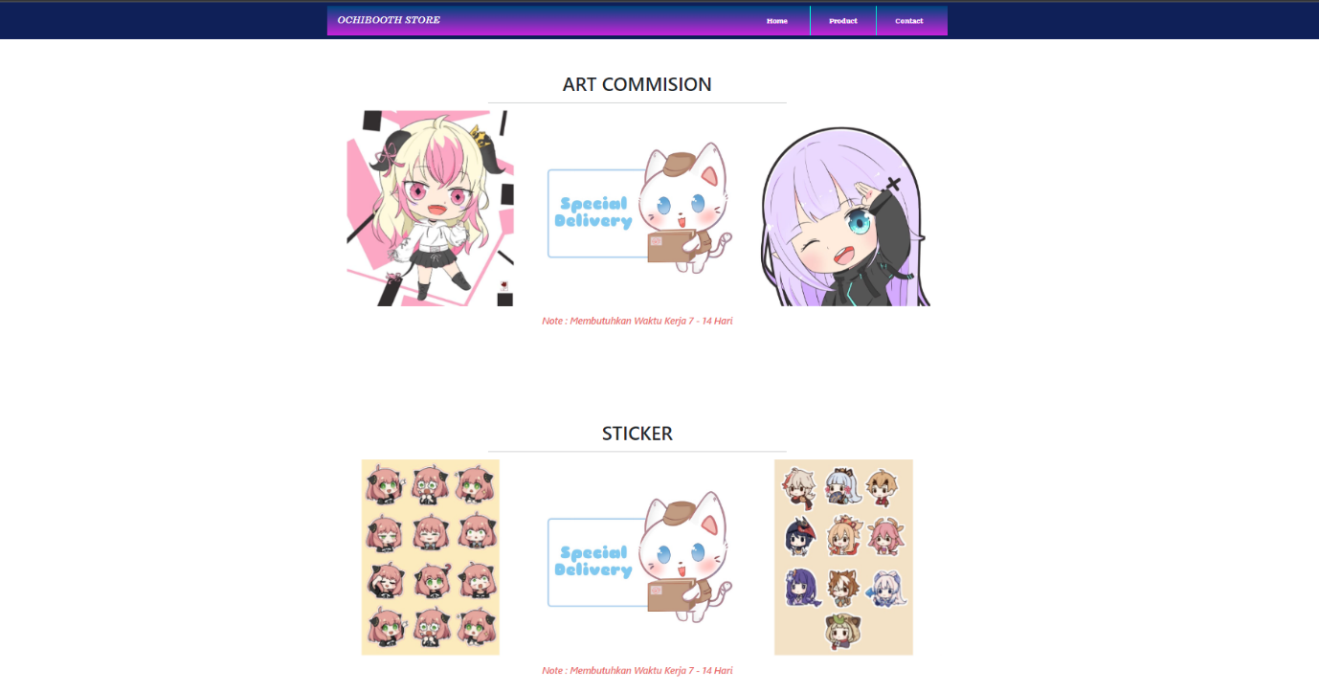

1. Deskripsi Produk

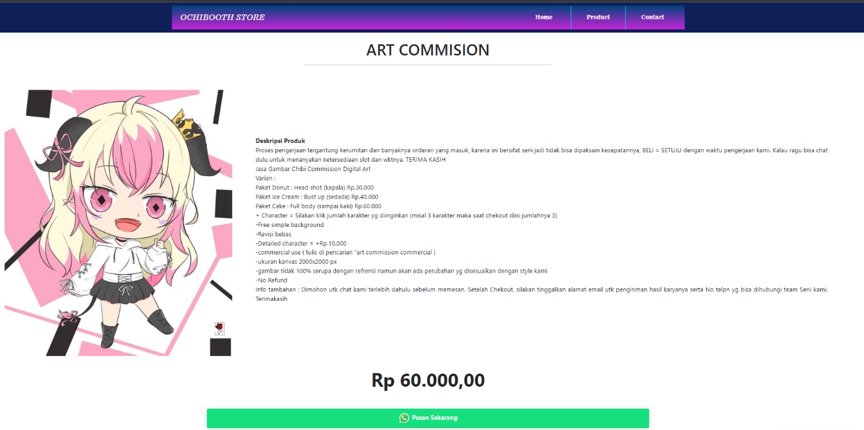

1. Checkout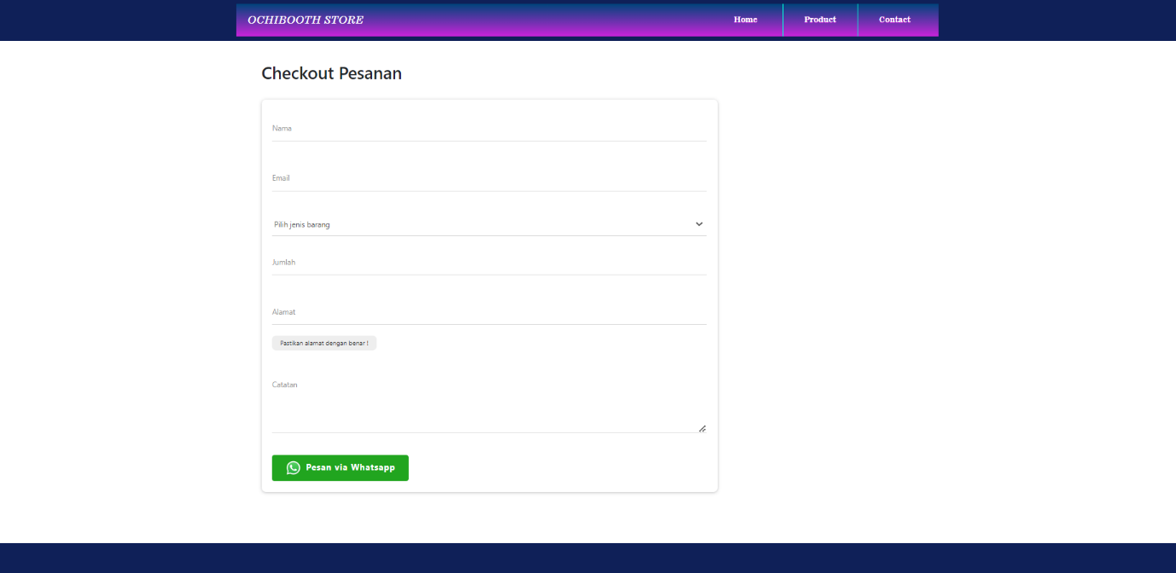
2. Contact